**Отчет Никольской средней школы по проведению праздничного концерта, посвященного Дню учителя.**

 6 октября 2017 г в Никольской средней школе прошел праздничный концерт , посвященный Дню учителя «Кафе «Тетрадь в клеточку»».

Заранее был украшен зал, оформлена выставка рисунков «С любовью к Вам, учителя». На праздник заранее были приглашены (пригласительные) ветераны педагогического труда: Цимбалов В.А., Цимбалова В.И., Шишкина Л.И., Поличенко Т.А., Альжанова Ж.К., Ульченко Н.А., Кухарская М.Я., Кихтенко В.С.

Под звуки музыки ведущие начали свое выступление. Так как праздник назывался кафе «Тетрадь в клеточку», каждый номер объявлялся под названием блюда. Например, «Торт «Признание»», «Мороженное со взбитыми сливками», «Конфеты Фантазия»и т.д.

Потом убедившись, что   все готовы к празднику, начали поздравление учителей.

Ученики начальных классов порадовали учителей веселыми песнями. А вот ученики среднего и старшего звена подготовили веселые сценки про школу и учителей.

Ученики 5-го класса подготовили сценку «Учителя нашей школы», ученики 6 класса – сценка «Чемодан», ученики 7-го класса пели песню- признание «Учителя». Ученики 8-го класса подготовили веселую сценку о жизни учителей вне школы. Ученики 9-го класса – сценку «Качество знаний касается всех учителей». Ребята 10 класса провели шуточный конкурс для учителей «Волшебная шляпа», при помощи которой угадывали мысли учителей. А ученики 11 класса подготовили сценку, в которой подготовили комплименты всем учителям нашей школы.

 Всем было весело и тепло от встречи, но ведь эта встреча не последняя, впереди еще не один концерт в этой школе!

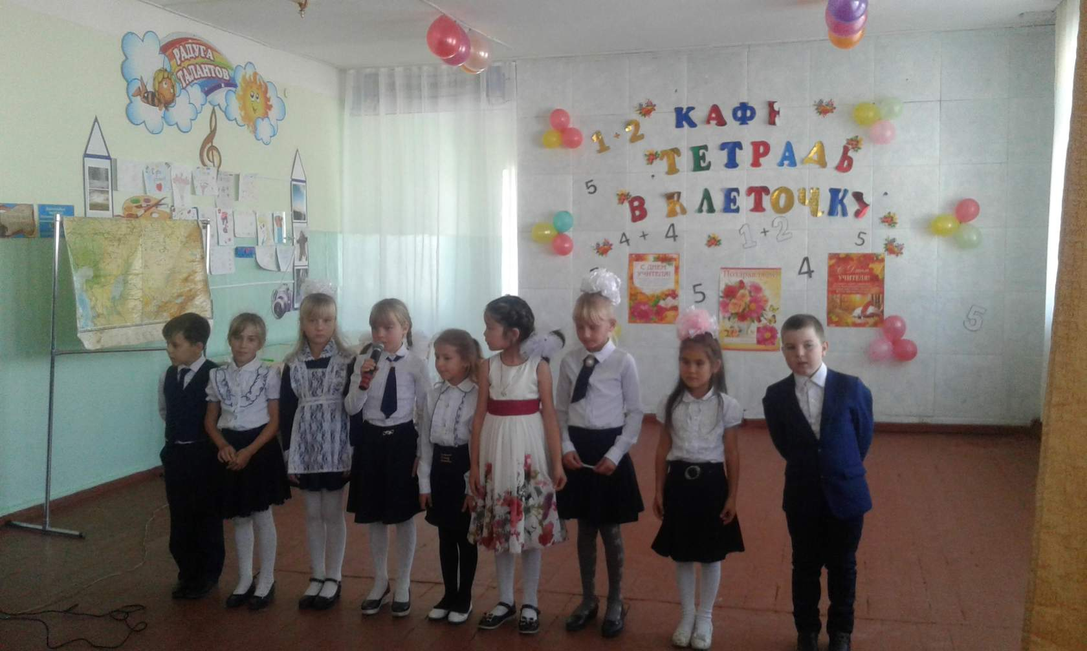

Зам директора по ВР____________Целковская Н.А